Abécédaire sur Paris L’Aiguille Elisée SIO 2

**A : Arc de triomphe**

Sous-thème : architecture

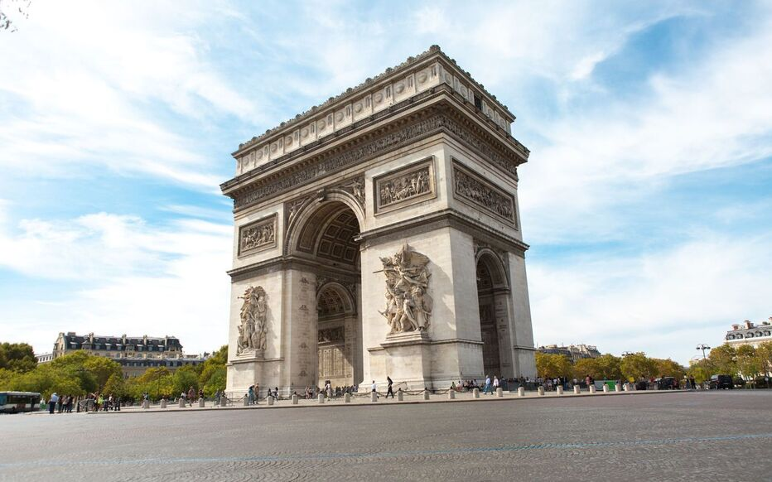

Crédit photo: LP/Carmen Abd Ali

L’arc de triomphe est un monument emblématique de la ville de Paris. Il s’agit d’un tétrapyle, c’est-à-dire qu’il comporte quatre entrées et son style architecturale est l’architecture néoclassique. Sa construction a débuté en 1806 et s’est achevé en 1836. Napoléon Bonaparte a décidé de sa construction afin de célébrer les victoires militaires françaises, notamment les siennes. Il a été conçu par l’architecte Jean-François-Thérèse Chalgrin et est situé au centre de la place Charles de Gaulles. Il abrite le tombeau du soldat Inconnu depuis le 28 janvier 1921 honorant tous les soldats non identifiés tombés au cours de la première guerre mondiale. L’arc de triomphe mesure 49,5 mètres de haut, 45,1 mètres de long et 22,2 mètres de larges.

Sources :

[Arc de triomphe de l'Étoile — Wikipédia (wikipedia.org)](https://fr.wikipedia.org/wiki/Arc_de_triomphe_de_l%27%C3%89toile)

[Découvrir (paris-arc-de-triomphe.fr)](https://www.paris-arc-de-triomphe.fr/decouvrir)

**B : Bois de Boulogne**

Sous-thème : Nature

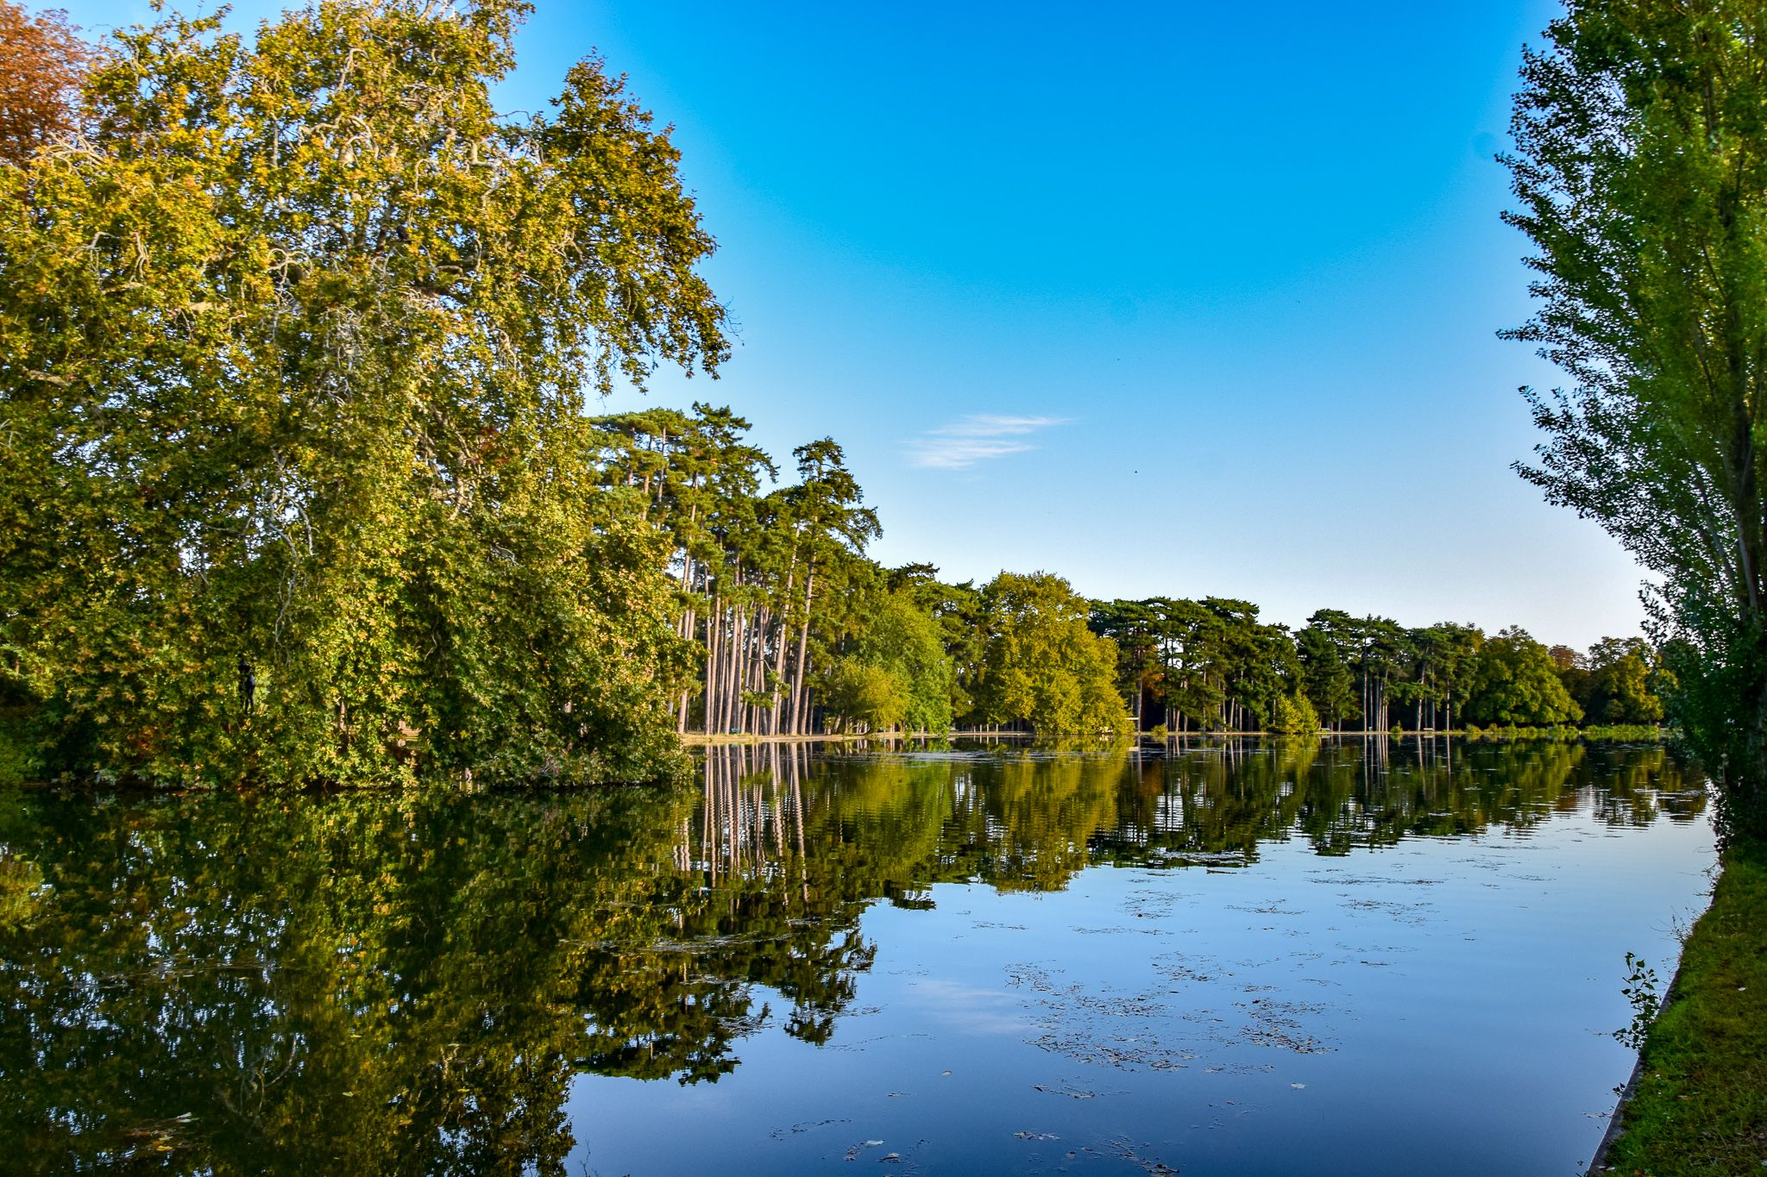

Crédit photo: TripSavvy / Leopoldine Bauer

Le bois de boulogne est un parc boisé d’une superficie de 846 hectares situé à l’ouest de Paris et est rattaché au XVIème arrondissement. La transformation du bois de Boulogne en parc s’est déroulé au XIXème siècle sous la direction de Napoléon III et du préfet Haussmann. Il est la propriété de la mairie de Paris qui en assure l’entretien et est bordé par la Seine. Il est considéré comme l’un des deux poumons de Paris étant donné sa superficie. Napoléon III a chargé l’architecte paysagiste Adolphe Alphand de concevoir le parc dans le but de créer un espace de loisirs pour les Parisiens. Il s’agit d’un espace de détente comprenant des lacs, des jardins, des équipements sportifs et des aires de jeux. Le parc contient des chemins sinueux et accueille diverse activité tel que le jogging ainsi que des promenades.

Source :

[Bois de Boulogne — Wikipédia (wikipedia.org)](https://fr.wikipedia.org/wiki/Bois_de_Boulogne)

**C : Champs Elysées**

Sous-thème : Tourisme

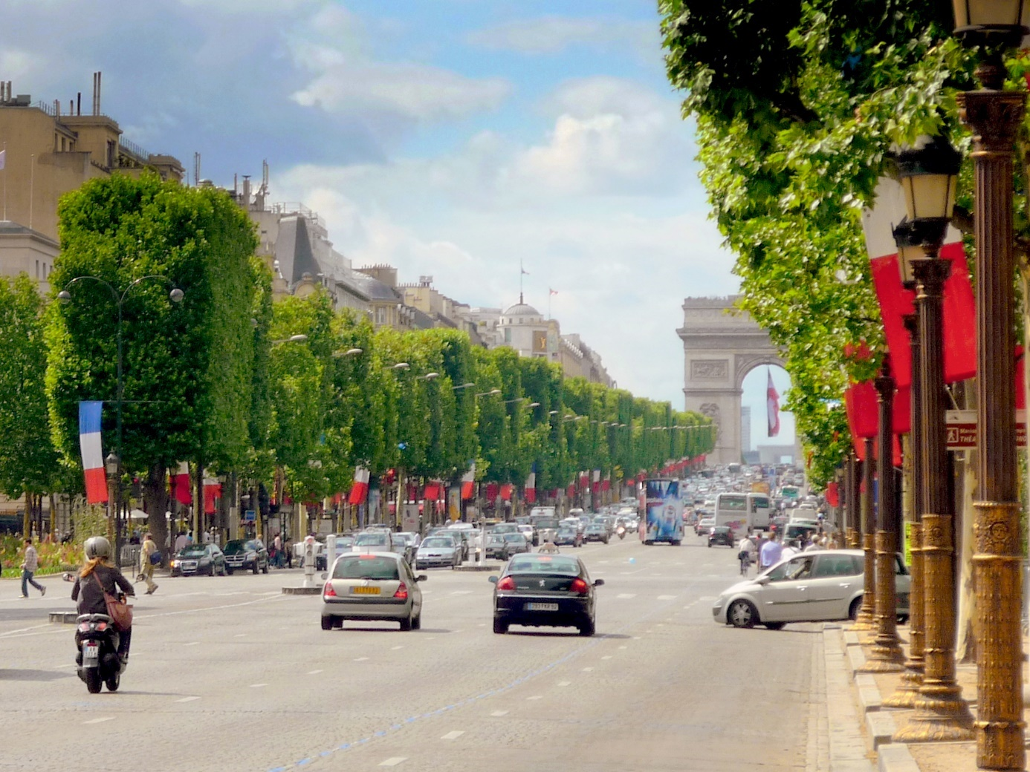

Crédit photo: © French Moments

**D : Défense**

Sous-thème : Affaires

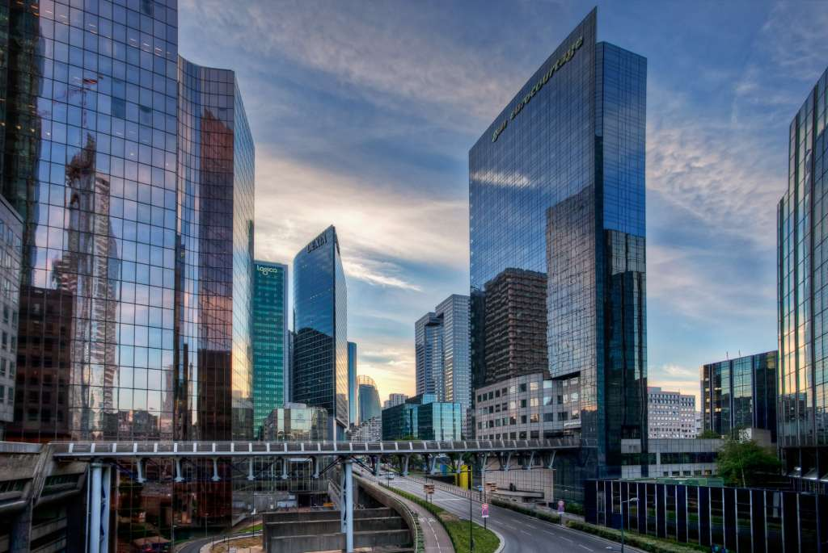

La défense est un quartier d’affaires majeur situé à l’ouest de Paris sur les territoires des communes de Puteaux, Courbevoie, Nanterre et la Garenne-Colombes. Il est caractérisé par des gratte-ciels et des espaces modernes. Il a été développé dans les années 1960 dans le cadre du plan de modernisation de Paris et afin de décongestionner le centre de Paris et regroupe principalement des bureaux. La défense comporte également des logements ainsi que le centre commercial Les Quatre Temps. Son nom provient de la statue nommée La défense de Paris érigée à la gloire des soldats ayant défendu Paris. Il accueille de nombreuses entreprises locales et internationales et est considéré comme le deuxième centre financier d’Europe après la City.

Sources :

[La Défense — Wikipédia (wikipedia.org)](https://fr.wikipedia.org/wiki/La_D%C3%A9fense)

[Bois de Boulogne - Ville de Paris](https://www.paris.fr/lieux/bois-de-boulogne-2779)

**E : Elysée**

Sous-thème : Politique, résidence présidentielle

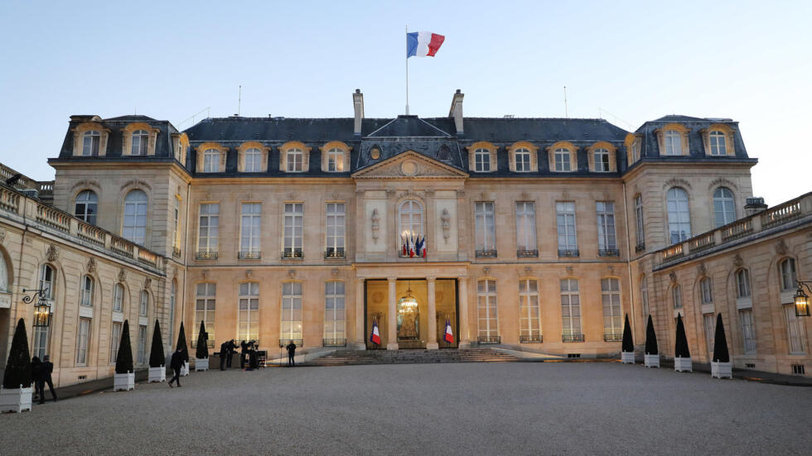

Crédit photo: © Ludovic Marin, AFP

**F : Foire du trône**

Sous-thème : Loisirs, tradition

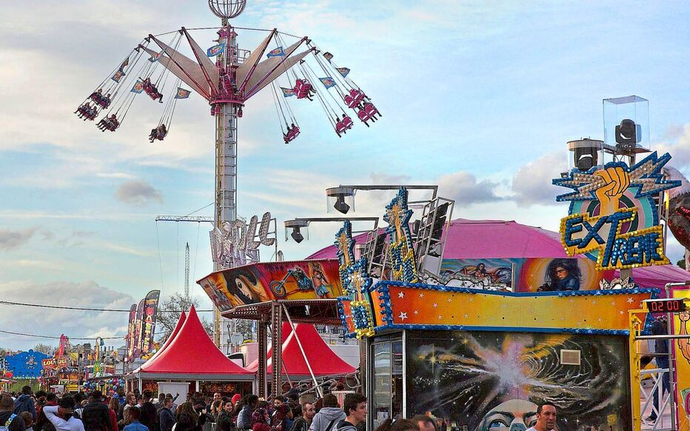

Crédit photo: LP/PHILIPPE DE POULPIQUET

**G : Galeries Lafayette**

Sous-thème : Mode, commerce

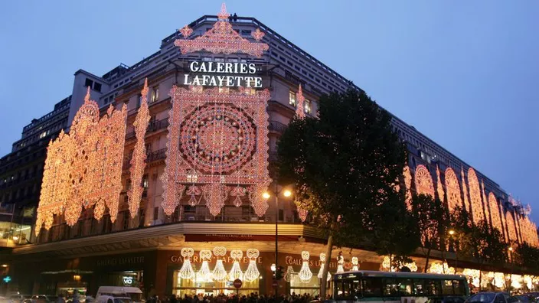

Crédit photo: DOMINIQUE FAGET/AFP

Les galeries lafayette sont une enseigne de grands magasins qui appartient au groupe Galeries Lafayette et connu pour ses produits de luxe, de mode, de beauté. Elles ont été fondées en 1894 par Théophile Bader et son cousin Alphonse Kahn dans un local de 70 mètres carrés. Le magasin principal situé sur le boulevard Haussmann dans le IXème arrondissement de Paris a ouvert ses portes en 1912 et est caractérisée par son architecture élégante comportant une coupole en vitrail. Elles ont été créées afin de proposer des produits de qualité, d’être un lieu de rencontre et d’attirer une clientèle aisée.

Source :

[Galeries Lafayette — Wikipédia (wikipedia.org)](https://fr.wikipedia.org/wiki/Galeries_Lafayette)

**H : Hôtel de ville**

Sous-thème : Architecture, politique

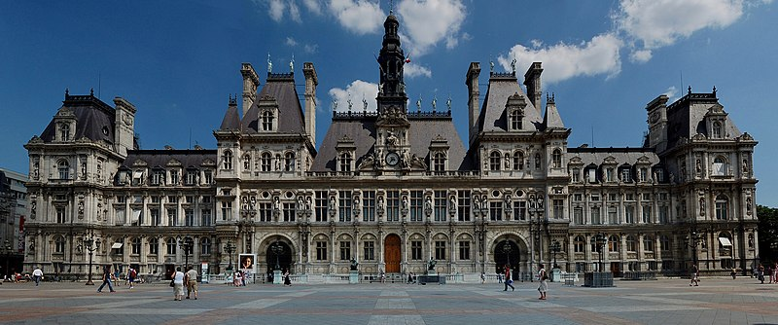

Crédit photo: [wagner51](https://commons.wikimedia.org/wiki/User:Wagner51)

**I : Invalides**

Sous-thème : Histoire, militaire

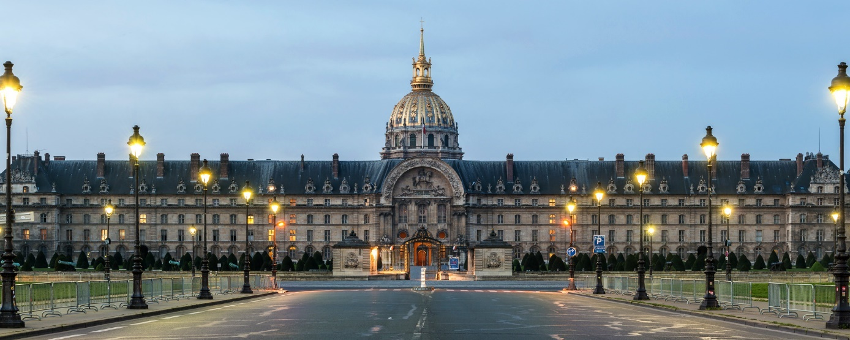

L’hôtel des invalides est situé dans le VIIème arrondissement de Paris, le long de l’avenue de Tourville à proximité du champ de Mars. Il a été conçu par les architectes Libéral Bruant et Jules Hardouin-Mansart. Sa construction a débuté en 1670 et s’est achevé en 1706 et a ouvert ses portes en 1687. Il a été construit dans le but d’accueillir les soldats invalides de l’armée. On y trouve la cathédrale Saint-Louis-des-Invalides, des musées, une nécropole militaire ainsi que le tombeau de Napoléon Ier. Son architecture est inspirée de l’architecture classique et baroque.

Sources :

[Hôtel des Invalides — Wikipédia (wikipedia.org)](https://fr.wikipedia.org/wiki/H%C3%B4tel_des_Invalides)

[Institution Nationale des Invalides](https://www.invalides.fr/)

**J : Jardin des tuileries**

Sous-thème : Nature et loisirs

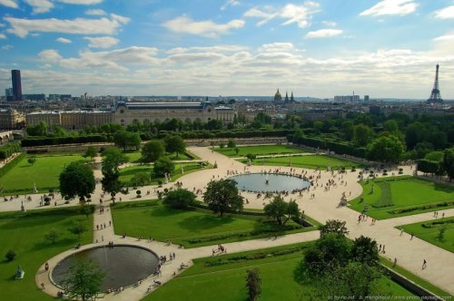

Le jardin des Tuileries est un jardin public emblématique situé dans le Ier arrondissement de Paris entre le Louvre et la Place de la Concorde à Paris d’une superficie de 25,5 hectares. Créé au XVIème siècle sous le règne de Catherine de Médicis, sa création a débuté en 1564 par l’architecte Philibert de l’Orme. En 1664 Louis XIV souhaite changer le parc et André Le Nôtre est chargé de le redessiner. Il a été ouvert au public à partir de 1667. Il a été créée comme jardin à l’italienne pour le palais des Tuileries et actuellement il s’agit d’un parc publique. Le jardin est aménagé avec des allées, des bassins, des sculptures, des terrasses et il offre une vue panoramique sur les monuments parisiens.

Sources :

[Jardin des Tuileries — Wikipédia (wikipedia.org)](https://fr.wikipedia.org/wiki/Jardin_des_Tuileries)

[L'histoire du plus vieux parc de Paris - Vivre paris](https://vivreparis.fr/histoire-jardin-des-tuileries-paris/)

**K : kiosque à journaux**

Sous-thème : médias, commerce

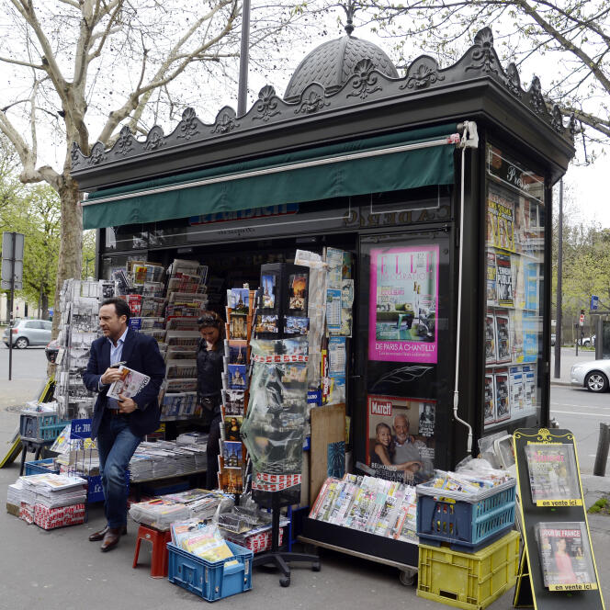

Crédit photo: BERTRAND GUAY / AFP

**L : Louvre**

Sous-thème : Musée, art

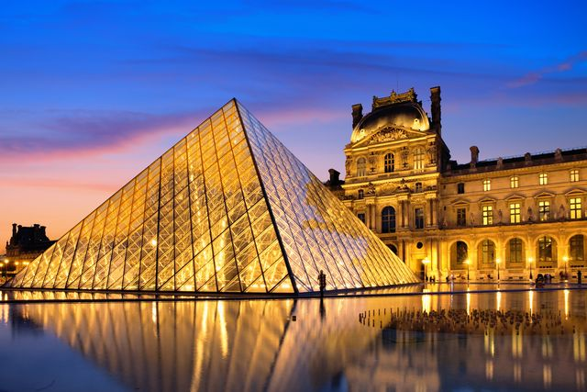

Crédit photo: Jean-Pierre Lescourret//Getty Images

Le musée du Louvre est situé dans le Ier arrondissement de Paris, sur la rive droite de la Seine et est proche du Jardin des Tuileries. Il s’agit d’un des plus grands et des plus célèbres musées au monde abritant une vaste collection d’œuvres d’art. Il a été initialement conçu comme une forteresse médiévale par le roi Philippe Auguste au XIIème siècle puis a été transformé en musée sous le règne de Napoléon Ier. Il a été ouvert au public en 1793 pendant la Révolution française. Le Louvre est aménagé en trois ailes en forme de U autour de la cour de Napoléon. Il offre un accès à des œuvres d’arts de différente époques et culture tel que la Joconde ou encore la Vénus de Milo.

Source :

[Musée du Louvre — Wikipédia (wikipedia.org)](https://fr.wikipedia.org/wiki/Mus%C3%A9e_du_Louvre)

**M : Montmartre**

Sous-thème : Quartier, art

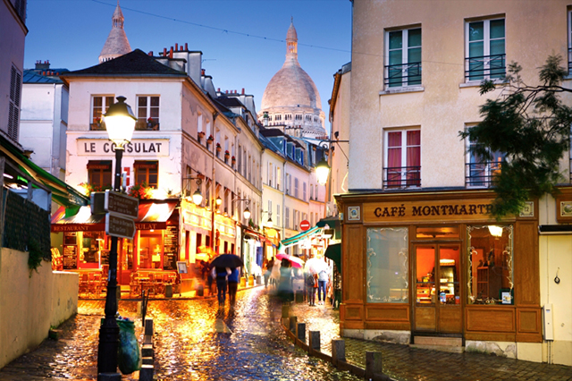

Montmartre est un quartier bohème et artistique qui est situé dans le 18e arrondissement de Paris. Il est notamment célèbre pour ses rues sinueuses, sa vie artistique ainsi que la Basilique du Sacré-Cœur. Il est situé sur une colline au nord de Paris, qui permet d’offrir une vue panoramique sur la ville. Les lieux emblématiques comprennent la Place du Tertre et le Moulin Rouge. Montmartre a attiré des artistes célèbres tel que Picasso, Van Gogh ou encore Toulouse Lautrec. Le quartier était un refuge pour les artistes et est caractérisé par ses rues pavés, ainsi que ses galeries d’art.

Sources :

[Montmartre — Wikipédia (wikipedia.org)](https://fr.wikipedia.org/wiki/Montmartre)

[Montmartre : Balades, Sacré-Cœur et Musées incontournables – le guide essentiel pratique – montmartre.io](https://www.montmartre.io/montmartre/)

**N : Notre Dame de Paris**

Sous-thème : Religion, architecture

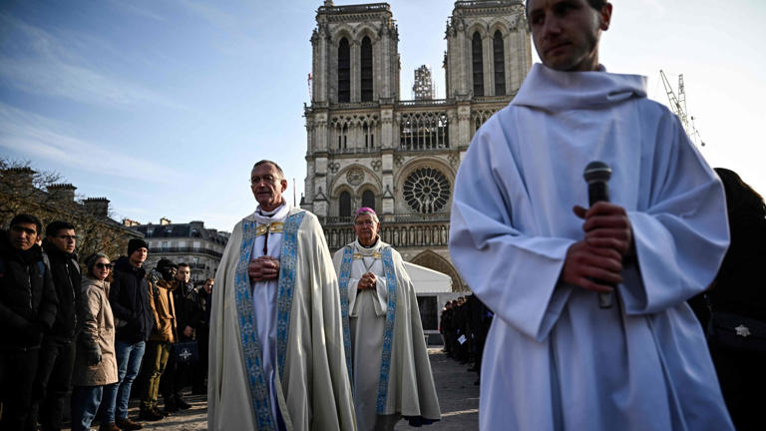

Crédit photo: © JULIEN DE ROSA / AFP

**O : Opéra Garnier**

Sous-thème : Art, musique

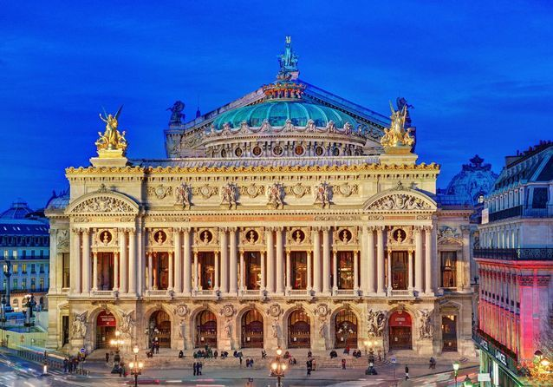

Crédit photo: © Getty

L'Opéra Garnier, qui est également connu sous le nom de Palais Garnier, est l'un des opéras les plus emblématiques de Paris, réputé pour son architecture, son histoire et son rôle dans les arts du spectacle. Il est situé dans le IXème arrondissement de Paris près des grands boulevards. L’architecte Charles Garnier a conçu l’opéra qui a été construit à la demande de Napoléon III. Il s’agit du lieu principal des représentations à Paris de l’opéra. Son style architectural est celui de la renaissance et du néo-baroque.

Source :

[Opéra Garnier — Wikipédia (wikipedia.org)](https://fr.wikipedia.org/wiki/Op%C3%A9ra_Garnier)

**P : Parc des Princes**

Sous-thème : Sport, loisirs

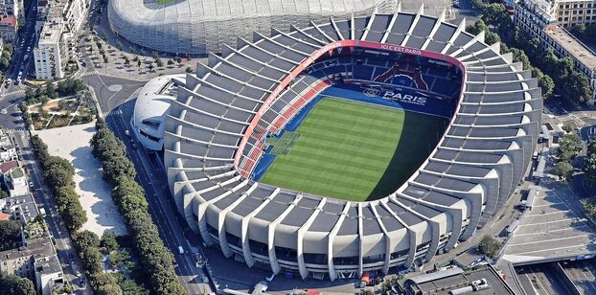

Crédit photo: AFP/Gérard Julien Icon Sport/Romain Biard

Le parc des Princes est un stade qui accueille principalement les matchs de football. Il s’agit du domicile du Paris-Saint-Germain (PSG) depuis 1974 qui est l’un des clubs les plus connus de France. Il a été construit en 1967 par l’architecte français [Roger Taillibert](https://fr.wikipedia.org/wiki/Roger_Taillibert) et a été inauguré en 1897. Il est situé dans le XVIème arrondissement de Paris. Le stade appartient à la ville de Paris et est géré par le Paris-Saint-Germain Football Club. Il a été construit dans le but d’être un lieu de rassemblement sportif et a accueilli des événements majeurs tel que des matchs de football de la coupe du monde ainsi que des concerts. Le stade a une capacité d’accueil de 48 583 spectateurs.

Source :

[Parc des Princes — Wikipédia (wikipedia.org)](https://fr.wikipedia.org/wiki/Parc_des_Princes)

**Q : Quai Branly**

Sous-thème : Culture étrangère

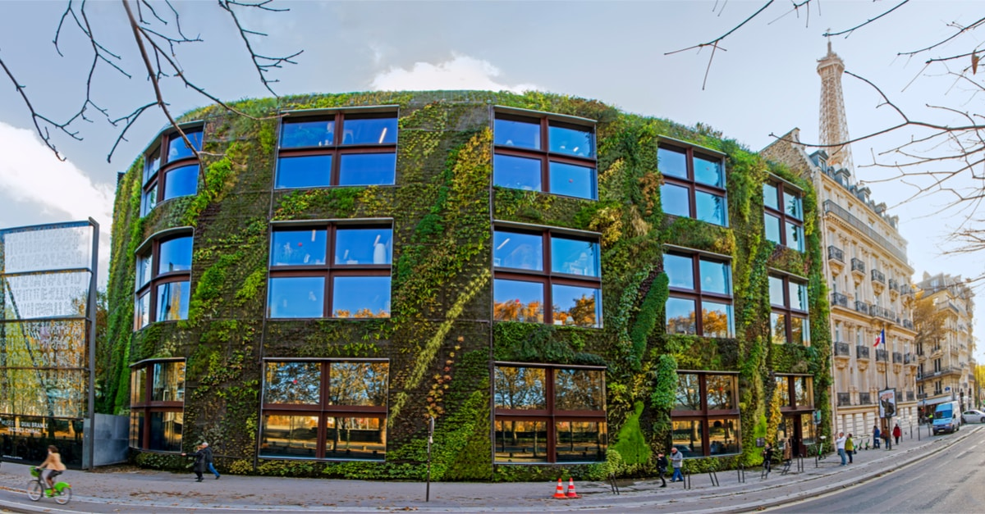

**R : Ritz**

Sous-thème : hôtel

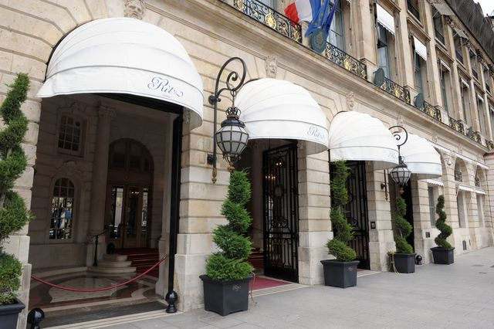

Crédit : Getty images

**S : Sorbonne**

Sous-thème : éducation

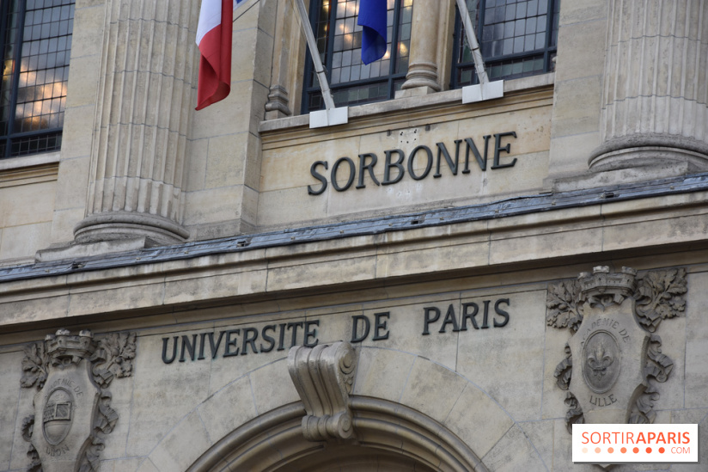

Crédit image : Laurent de Sortiraparis

**T : Tour Montparnasse**

Sous-thème : Architecture

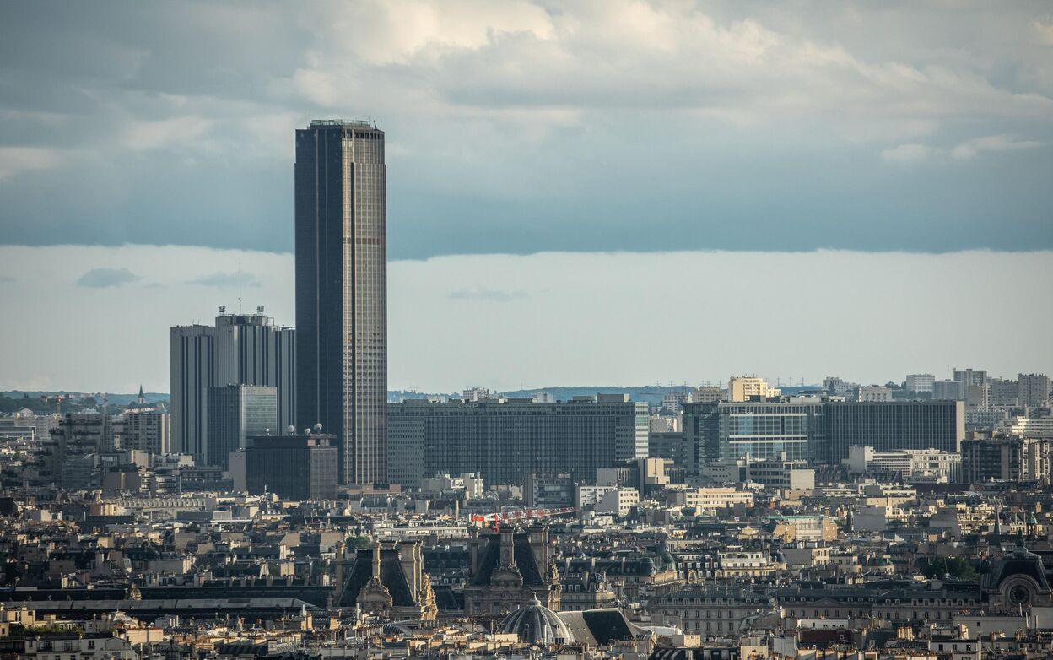

Crédit photo: LP/Fred Dugit

**U : Unesco**

Sous-thème : Culture, organisation internationale

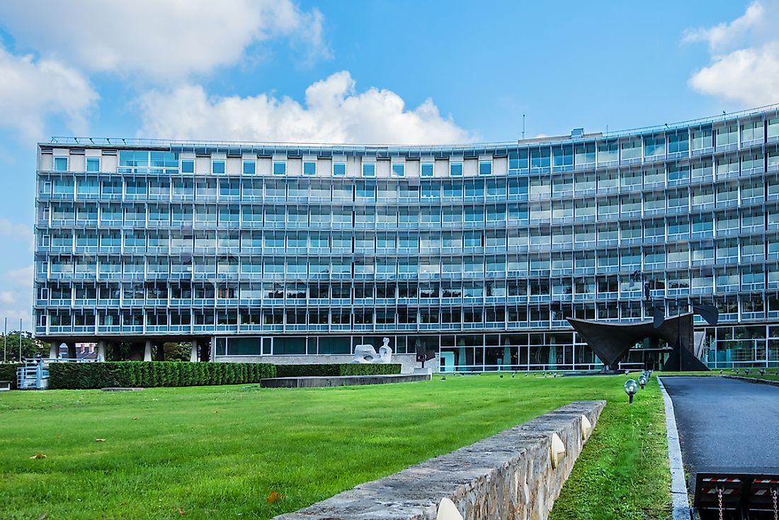

Crédit photo: Kiev.Victor / Shutterstock.com

**V : Vélib’**

Sous-thème : Transport

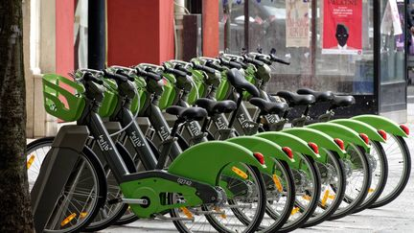

Crédit photo: MAXPPP

**W : Wagon**

Sous-thème : Transport, métro

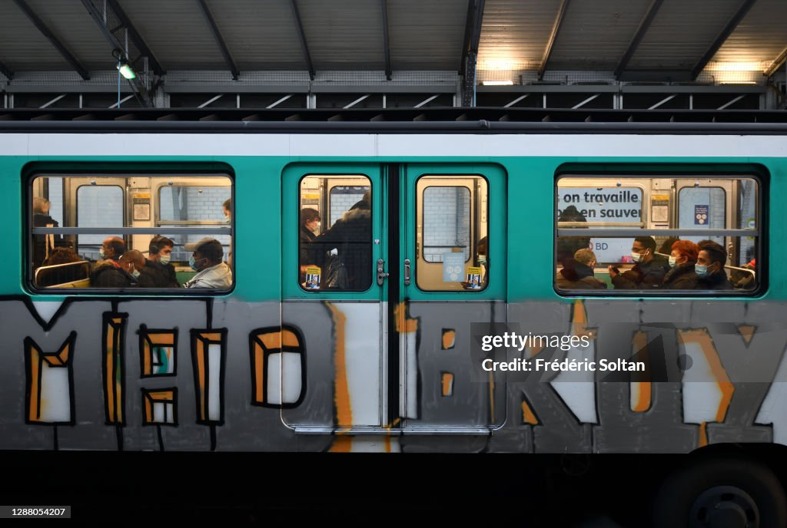

Crédit photo : Frédéric Soltan

**X : Xème arrondissement**

Sous-thème : Quartier

Ein Bild, das draußen, Himmel, Baum, Wasser enthält.

Crédit photo : Pascal POGGI

**Y : Yéyé**

Sous-thème : Musique, culture

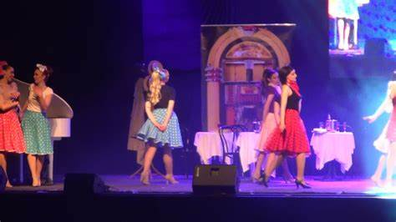

**Z : Zénith**

Sous-thème : Salle de spectacle, musique

